ỦY BAN NHÂN DÂN  TỈNH LAI CHÂU  ------- | CỘNG HÒA XÃ HỘI CHỦ NGHĨA VIỆT NAM  Độc lập - Tự do - Hạnh phúc  ---------------
Số: 44/QĐ-UBND | Lai Châu, ngày 12 tháng 01 năm 2023

QUYẾT ĐỊNH
VỀ VIỆC CÔNG BỐ DANH MỤC THỦ TỤC HÀNH CHÍNH VÀ PHÊ DUYỆT QUY TRÌNH NỘI BỘ GIẢI QUYẾT THỦ TỤC HÀNH CHÍNH LĨNH VỰC VIÊN CHỨC ÁP DỤNG CHUNG CHO CÁC CƠ QUAN, ĐƠN VỊ THUỘC UBND TỈNH LAI CHÂU
CHỦ TỊCH ỦY BAN NHÂN DÂN TỈNH LAI CHÂU
Căn cứ Luật Tổ chức chính quyền địa phương, ngày 19/6/2015; Luật Sửa đổi, bổ sung một số điều của Luật Tổ chức Chính phủ và Luật Tổ chức chính quyền địa phương ngày 22/11/2019;
Căn cứ Nghị định 63/2010/NĐ-CP ngày 08/6/2010 của Chính phủ về kiểm soát thủ tục hành chính; Nghị định số 92/2017/NĐ-CP ngày 07/8/2017 của Chính phủ sửa đổi, bổ sung một số điều của các Nghị định liên quan đến kiểm soát thủ tục hành chính;
Căn cứ Nghị định số 61/2018/NĐ-CP ngày 23/4/2018 của Chính phủ về thực hiện cơ chế một cửa, một cửa liên thông trong giải quyết thủ tục hành chính;
Nghị định 107/2021/NĐ-CP ngày 06/12/2021 của Chính phủ sửa đổi, bổ sung một số điều của Nghị định 61/2018/NĐ-CP ngày 23/4/2018 của Chính phủ về thực hiện cơ chế một cửa, một cửa liên thông trong giải quyết thủ tục hành chính;
Căn cứ Nghị định số 45/2020/NĐ-CP ngày 08/4/2020 của Văn phòng Chính phủ về thực hiện thủ tục hành chính trên môi trường điện tử;
Căn cứ Thông tư số 02/2017/TT-VPCP ngày 31/10/2017 của Văn phòng Chính phủ hướng dẫn về nghiệp vụ kiểm soát thủ tục hành chính;
Căn cứ Thông tư số 01/2018/TT-VPCP ngày 23/11/2018 của Văn phòng Chính phủ hướng dẫn thi hành một số quy định của Nghị định số 61/2018/NĐ-CP ngày 23/4/2018 của Chính phủ về thực hiện cơ chế một cửa, một cửa liên thông trong giải quyết thủ tục hành chính;
Căn cứ Quyết định số 1066/QĐ-BNV ngày 10/12/2020 của Bộ Nội vụ về việc công bố thủ tục hành chính quy định tại Nghị định số 115/2020/NĐ-CP ngày 25/9/2020 của Chính phủ về tuyển dụng, sử dụng và quản lý viên chức thuộc phạm vi chức năng quản lý nhà nước của Bộ Nội vụ;
Theo đề nghị của Giám đốc Sở Nội vụ tỉnh Lai Châu.
QUYẾT ĐỊNH:
Điều 1. Công bố kèm theo Quyết định này Danh mục thủ tục hành chính và phê duyệt Quy trình nội bộ giải quyết thủ tục hành chính lĩnh vực viên chức áp dụng chung cho các cơ quan, đơn vị thuộc UBND tỉnh Lai Châu.
(Có phụ lục chi tiết kèm theo).
Điều 2. Quyết định này có hiệu lực thi hành kể từ ngày ký. Bãi bỏ Quyết định số 1164/QĐ-UBND ngày 31/08/2022 của UBND tỉnh Lai Châu về việc công bố Danh mục thủ tục hành chính và phê duyệt Quy trình nội bộ giải quyết thủ tục hành chính lĩnh vực viên chức áp dụng chung tại các cơ quan, đơn vị, địa phương trên địa bàn tỉnh Lai Châu.
Giao Văn phòng UBND tỉnh chủ trì, phối hợp với các sở, ban, ngành, UBND các huyện, thành phố và các cơ quan, đơn vị có liên quan căn cứ quy trình nội bộ giải quyết thủ tục hành chính được phê duyệt tại Quyết định này thiết lập, tin học hóa quy trình giải quyết thủ tục hành chính trên Hệ thống Thông tin một cửa điện tử tỉnh Lai Châu tại địa chỉ https://dichvucong.laichau.gov.vn.
Điều 3. Chánh Văn phòng Ủy ban nhân dân tỉnh, Thủ trưởng các sở, ban, ngành; Chủ tịch UBND các huyện, thành phố; Giám đốc Trung tâm Phục vụ hành chính công tỉnh; Thủ trưởng các cơ quan, đơn vị và tổ chức, cá nhân có liên quan chịu trách nhiệm thi hành Quyết định này./.

Nơi nhận:  - Như Điều 3;  - Cục Kiểm soát TTHC - VPCP;  - Chủ tịch UBND tỉnh (để b/c);  - Văn phòng UBND tỉnh: V1, V4, CB;  - VNPT Lai Châu: (để p/h);  - Lưu: VT, KS. | KT. CHỦ TỊCH  PHÓ CHỦ TỊCH  Tống Thanh Hải

PHỤ LỤC 1
QUY TRÌNH NỘI BỘ GIẢI QUYẾT THỦ TỤC HÀNH CHÍNH LĨNH VỰC VIÊN CHỨC ÁP DỤNG CHUNG CHO CÁC CƠ QUAN, ĐƠN VỊ THUỘC UBND TỈNH LAI CHÂU
(Ban hành kèm theo Quyết định số 44/QĐ-UBND ngày 12 tháng 01 năm 2023 của Chủ tịch UBND tỉnh Lai Châu)
STT | Tên TTHC | Quy trình giải quyết
I | Quy trình nội bộ giải quyết TTHC cấp tỉnh
1 | Thi tuyển viên chức  Thời gian giải quyết: Không quá 191 ngày (Cụ thể theo Kế hoạch của cơ quan, đơn vị, nhưng không vượt quá số ngày nêu trên) | 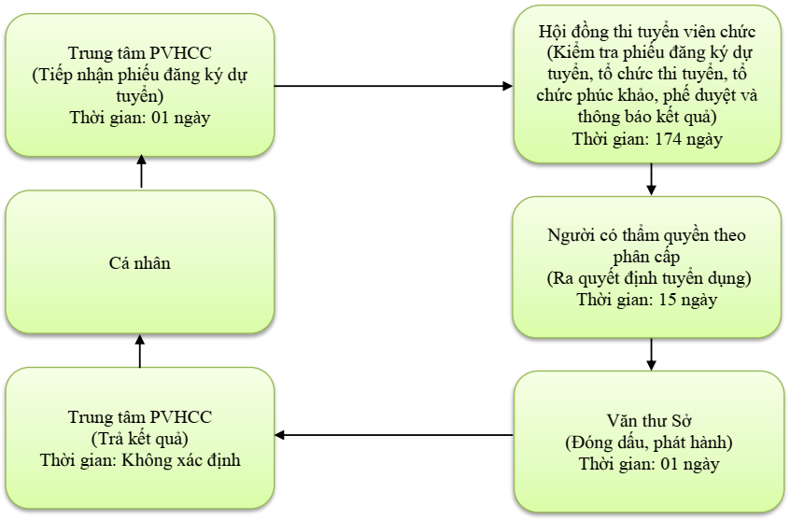
2 | Thủ tục xét tuyển viên chức  Thời gian giải quyết: Không quá 148 ngày (Cụ thể theo Kế hoạch của cơ quan, đơn vị, nhưng không vượt quá số ngày nêu trên) | 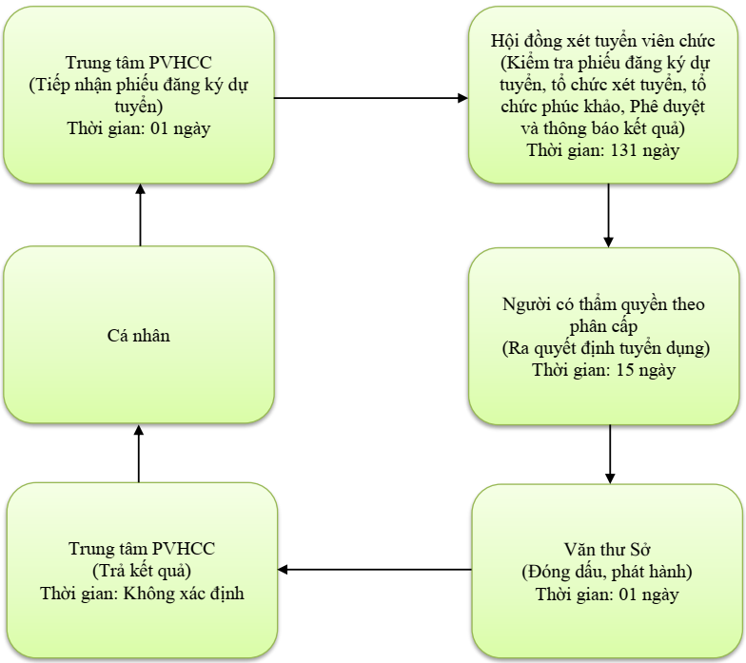
3 | Thủ tục tiếp nhận vào làm viên chức  Thời gian thực hiện: Không quá 133 ngày (Cụ thể theo Kế hoạch của cơ quan, đơn vị, nhưng không vượt quá số ngày nêu trên) | 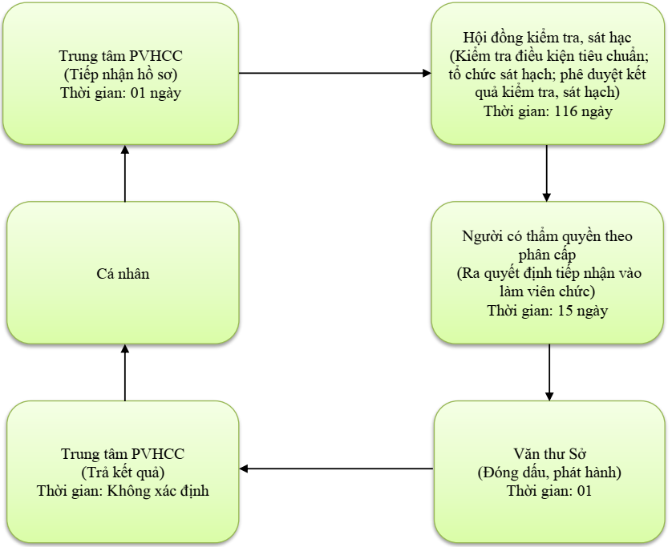
4 | Thủ tục thăng hạng chức danh nghề nghiệp viên chức  Thời gian thực hiện: Không quá 152 ngày (Cụ thể theo Kế hoạch của cơ quan, đơn vị, nhưng không vượt quá số ngày nêu trên) | 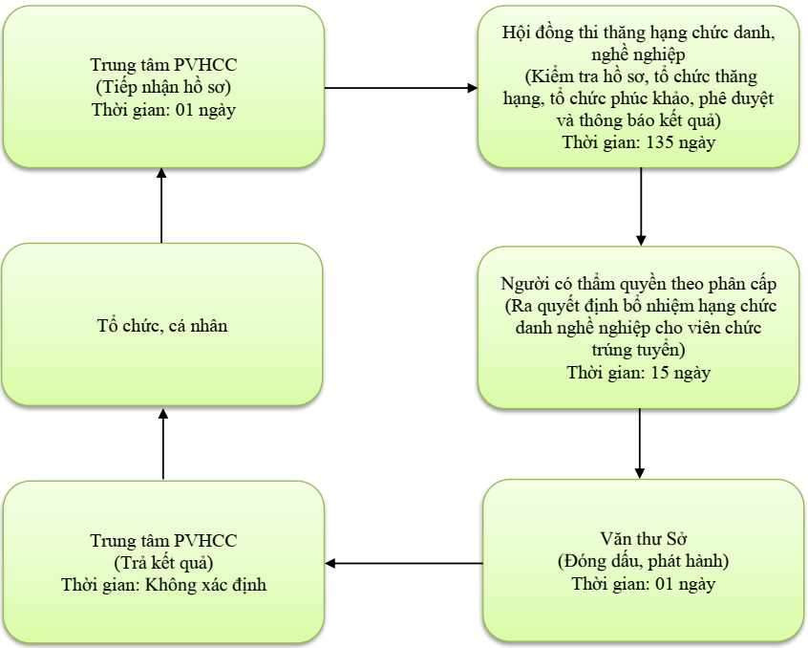
II | Quy trình nội bộ giải quyết TTHC cấp huyện
1 | Thi tuyển viên chức  Thời gian giải quyết: Không quá 191 ngày (Cụ thể theo Kế hoạch của cơ quan, đơn vị, nhưng không vượt quá số ngày nêu trên) | 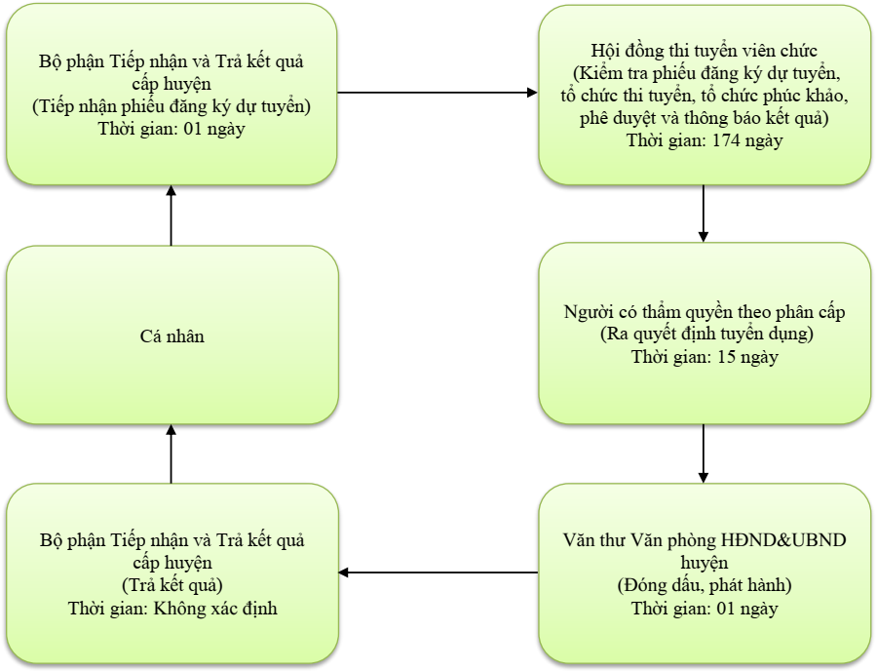
2 | Thủ tục xét tuyển viên chức  Thời gian giải quyết: Không quá 148 ngày (Cụ thể theo Kế hoạch của cơ quan, đơn vị, nhưng không vượt quá số ngày nêu trên) | 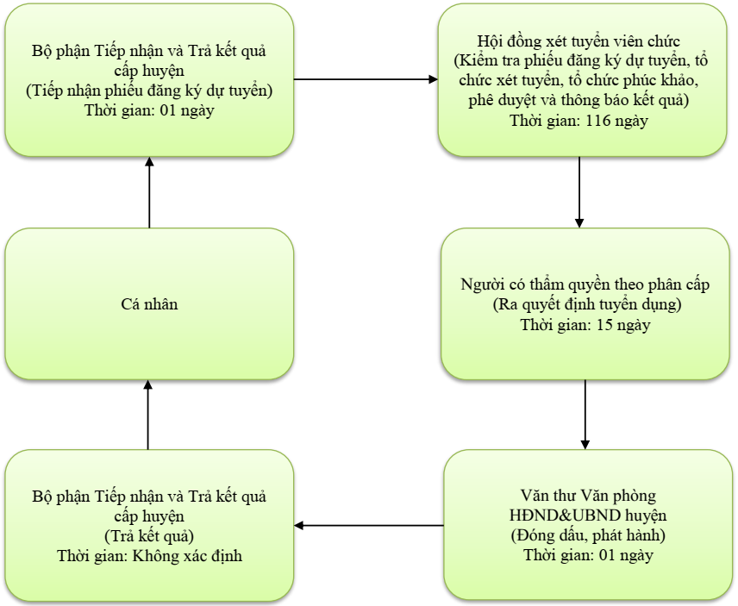
3 | Thủ tục tiếp nhận vào làm viên chức  Thời gian thực hiện: Không quá 133 ngày (Cụ thể theo Kế hoạch của cơ quan, đơn vị, nhưng không vượt quá số ngày nêu trên) | 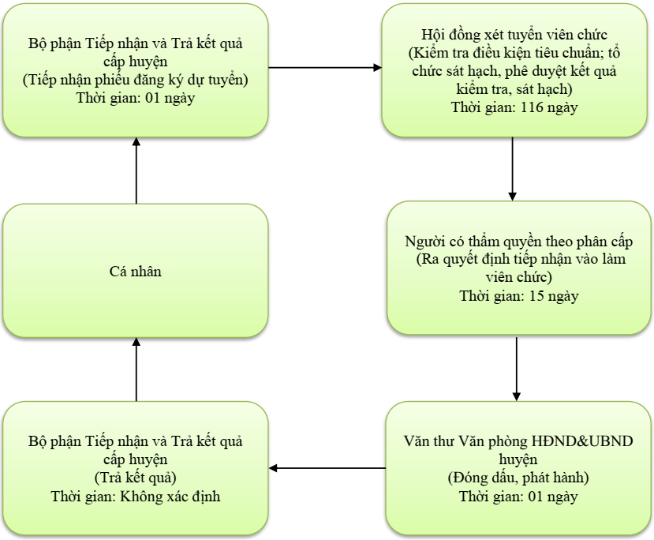
4 | Thủ tục thăng hạng chức danh nghề nghiệp viên chức  Thời gian thực hiện: Không quá 152 ngày (Cụ thể theo Kế hoạch của cơ quan, đơn vị, nhưng không vượt quá số ngày nêu trên) | 